Škoda posúva koncept Simply Clever na novú úroveň vďaka príslušenstvu pre 3D tlač

› Škoda Auto prináša na portál Printables.com bezplatné príslušenstvo pre 3D tlač a stáva sa tak prvým výrobcom automobilov, ktorý takéto príslušenstvo ponúka prostredníctvom špecializovanej platformy
› Medzi praktickým príslušenstvom do vozidiel nechýbajú okrem iného úložné boxy, pomôcky na vedenie káblov a držiaky na nápoje
› Výrobky sú určené pre aktuálne aj už nevyrábané modely Škoda

Bratislava 19. októbra 2026 – Škoda Auto rozširuje svoju ponuku prvkov Simply Clever o komplexný výber bezplatného príslušenstva pre 3D tlač na webe Printables.com. Prostredníctvom profilu značky Škoda na najväčšej platforme svojho druhu na svete si používatelia môžu bezplatne stiahnuť súbory na tlač praktického príslušenstva, ako sú držiaky na nápoje alebo úložné boxy, a vytlačiť si ho, aby si ešte viac uľahčili každodenné používanie svojich vozidiel. Ponuka príslušenstva, ktoré navrhli inovačný inkubátor automobilky, jej inžinieri a dizajnéri, pokrýva súčasné aj už nevyrábané modely.

Funkcie Simply Clever už dlho charakterizujú značku Škoda a uľahčujú každodenné používanie vozidla. Nové príslušenstvo pre 3D tlač teraz posúva tento prístup na ďalšiu úroveň a prenáša ho do domácej dielne. Na špecializovanej platforme Printables.com si používatelia môžu vyberať z neustále sa rozširujúcej ponuky príslušenstva, súbory si prispôsobiť podľa svojich potrieb a príslušenstvo si vytlačiť na vlastnej 3D tlačiarni. Toto príslušenstvo, vyvinuté inovačným inkubátorom značky Škoda a jej dizajnérskymi a technickými tímami, prináša nové riešenia bez dodacích lehôt, potreby výroby nástrojov a skladových zásob, ktoré si vyžaduje bežná výroba.

Dôraz na funkčnosť: navrhnuté na každodenné používanie
Táto iniciatíva nadväzuje na veľmi pozitívne ohlasy komunity Škoda na skôr zverejnené 3D modely vozidiel tejto značky. Škoda preto vyvinula nové príslušenstvo, ktoré zvyšuje funkčnosť a pohodlie, vrátane držiakov na nápoje, pomôcok na vedenie káblov, mincovníkov, háčikov na USB káble a šiltovky do vreciek na zadnej strane operadiel sedadiel, držiakov na telefóny a úchytov pre horné upevnenie bezpečnostných pásov. Všetky tieto doplnky sú navrhnuté na použitie vo viacerých modeloch. Mnohé z nich využívajú existujúce úložné priestory bez potreby akýchkoľvek úprav samotného vozidla.

Riešenia na mieru pre modely Peaq a Epiq
Špeciálne pre modely Epiq a Peaq si zákazníci môžu stiahnuť súbory na tlač krytov držiakov nápojov, veľkej odkladacej priehradky, špeciálnych vložiek a držiakov a organizéra do spodnej časti stredovej konzoly. K dispozícii je aj nasadzovací držiak nápojov na skladací stolík v modeli Peaq, do ktorého sa zmestia štandardné aj veľké tégliky. Toto príslušenstvo vzniklo na výslovnú žiadosť komunity. Spätná väzba používateľov na Printables.com pomáha tímu Škoda rozhodovať, ktoré nápady zrealizuje ako ďalšie.

Podpora pre každé vozidlo Škoda na cestách
Rad príslušenstva značky Škoda pre 3D tlač je kompatibilný so súčasnými aj s mnohými už nevyrábanými modelmi. Prvé ohlasy komunity sú veľmi pozitívne, pričom najobľúbenejším príslušenstvom je zatiaľ úchyt pre horné upevnenie bezpečnostného pásu. Zákazníci si môžu prezrieť a stiahnuť kompletnú knižnicu na adrese printables.com/@Skoda.

Pre ďalšie informácie, prosím, kontaktujte:
Zuzana Kubíková, PR manager Škoda Auto Slovensko s.r.o.
M: +421 904 701 339
zuzana.kubikova2@skoda-auto.sk
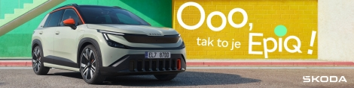
 | /SkodaAutoSK |  | /SkodaAutoSK

Video a fotografie k téme:
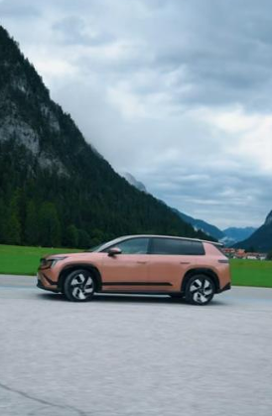 | Video: Škoda posúva koncept Simply Clever na novú úroveň vďaka príslušenstvu pre 3D tlač  Funkcie Simply Clever už dlhý čas charakterizujú značku Škoda a uľahčujú každodenné používanie vozidla. Nové príslušenstvo pre 3D tlač teraz posúva tento prístup na ďalšiu úroveň a prenáša ho do domácej dielne: Na špecializovanej platforme Printables.com si používatelia môžu vyberať z neustále sa rozširujúcej ponuky rôzneho príslušenstva, súbory si prispôsobiť podľa svojich potrieb a vytlačiť ich na svojej 3D tlačiarni.  Download Zdroj: Škoda Auto
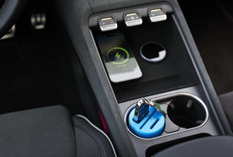 | Škoda posúva koncept Simply Clever na novú úroveň vďaka príslušenstvu pre 3D tlač  Toto príslušenstvo, vyvinuté inovačným inkubátorom značky Škoda a jej dizajnérskymi a technickými tímami, prináša nové riešenia bez dodacích lehôt, výroby nástrojov a skladových zásob, ktoré sú nevyhnutné pri tradičnom vývoji príslušenstva.  Download Zdroj: Škoda Auto

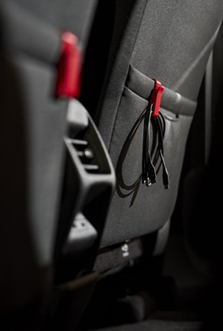 | Škoda posúva koncept Simply Clever na novú úroveň vďaka príslušenstvu pre 3D tlač  Škoda tak vyvinula nové príslušenstvo, ktoré zvyšuje funkčnosť a pohodlie, ako sú držiaky na nápoje, pomôcky na vedenie káblov, mincovníky, háčiky na USB káble a kryty pre vrecká na zadných stranách operadiel sedadiel, držiaky na telefóny a úchyty na horné upevnenie bezpečnostných pásov – a všetko je navrhnuté tak, aby to fungovalo naprieč mnohými modelmi.  Download Zdroj: Škoda Auto

Škoda Auto
› sa v novom desaťročí úspešne riadi stratégiou „Next Level Škoda Strategy“;
› sa usiluje o to, aby sa do konca dekády zaradila medzi tri najpredávanejšie značky v Európe tým, že zákazníkom ponúka to najlepšie z oboch svetov prostredníctvom radu atraktívnych modelov s plne elektrickými, hybridnými a spaľovacími pohonnými jednotkami;
› efektívne využíva potenciál na dôležitých rastových trhoch ako je India a severná Afrika, Vietnam a región ASEAN;
› v súčasnosti zákazníkom ponúka 14 modelových radov osobných automobilov: Fabia, Scala, Octavia, Superb, Kamiq, Karoq, Kodiaq, Elroq, Enyaq, Epiq, Peaq, Slavia, Kylaq a Kushaq;
› v roku 2025 dodala zákazníkom po celom svete viac ako 1 040 000 vozidiel;
› je už viac ako 30 rokov súčasťou koncernu Volkswagen, jedného z globálne najúspešnejších výrobcov automobilov;
› je súčasťou Brand Group CORE, organizačnej fúzie objemových značiek koncernu Volkswagen, ktorej cieľom je dosiahnutie spoločného rastu a významné zvýšenie celkovej efektivity všetkých piatich objemových značiek;
› samostatne vyvíja a vyrába komponenty ako batériové systémy pre platformu MEB, motory a prevodovky pre ďalšie značky koncernu Volkswagen;
› prevádzkuje tri výrobné závody v Českej republike, má výrobné kapacity v Číne, na Slovensku a v Indii, väčšinou prostredníctvom koncernových partnerstiev, ďalej taktiež na Ukrajine v spolupráci s lokálnym partnerom;
› celosvetovo zamestnáva viac než 40 000 ľudí a je aktívna na viac ako 100 trhoch.

